Памятка «Психологическое сопровождение ЕГЭ»
для участников
Как научиться психологически готовить себя к ответственному событию? Предлагаем некоторые рекомендации, которые позволяют успешно справиться с задачей, стоящей перед Вами:
- Оцени, что больше всего тебя пугает в процедуре ЕГЭ? Составь список тех трудностей, с которыми, по твоему мнению, придется столкнуться. Это поможет разобраться в проблемах и в их осознании тобой;
- Вспомни, была ли у тебя на предыдущих этапах похожая трудность? Удавалось ли тебе справиться с ней и как? Что именно помогло справиться? Подумай, что бы ты сделал по-другому. Что именно из этого положительного опыта тебе помогло бы и в этот раз;
- Осознай, кто мог бы помочь тебе в ситуации подготовки к ЕГЭ: родители, друзья, Интернет, педагоги или еще кто-либо. Проявляй инициативу в общении по поводу предстоящего события;
- Особое внимание удели организации комфортной домашней обстановки: создай для себя удобное место для занятий, которое стимулировало бы тебя к приобретению знаний;
- Удели необходимое внимание изучению инструкций по проведению и обработке материалов единого государственного экзамена, что позволит тебе избежать дополнительных трудностей;
- Если ты испытываешь боязнь или страх по поводу возможной отметки, которая могла бы тебя не удовлетворить, то постарайся понять, что сама по себе эта тревожность может иметь положительный результат, так как помогает повысить активность и саморегуляцию;
Используй такие формулы самовнушений:
Я уверенно сдам ЕГЭ.
Я уверенно и спокойно справлюсь с заданиями.
Я с хорошим результатом пройду все испытания.

ГОТОВИМСЯ
к ЕГЭ по биологии!

Тема «Клетка»
Лучшие интернет-ресурсы для подготовки к ЕГЭ по биологии:
Ссылка на ресурс: http://os.fipi.ru/tasks/6/a
Ссылка на ресурс: https://bio-ege.sdamgia.ru/
Ссылка на ресурс: https://www.bio-faq.ru/33ubrominimum.html

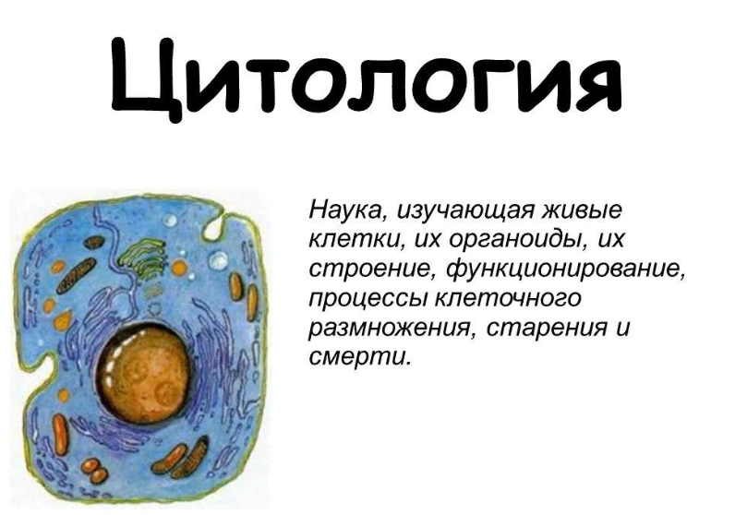
Клетка — это элементарная единица строения любого организма, в том числе растительного; она способна к самостоятельному обмену веществ, росту, развитию и воспроизведению. Таким образом, клетка представляет собой сложную систему, все части которой работают согласованно.
Клетки бывают разные: растительные, животные, клетки гриба, бактериальные клетки
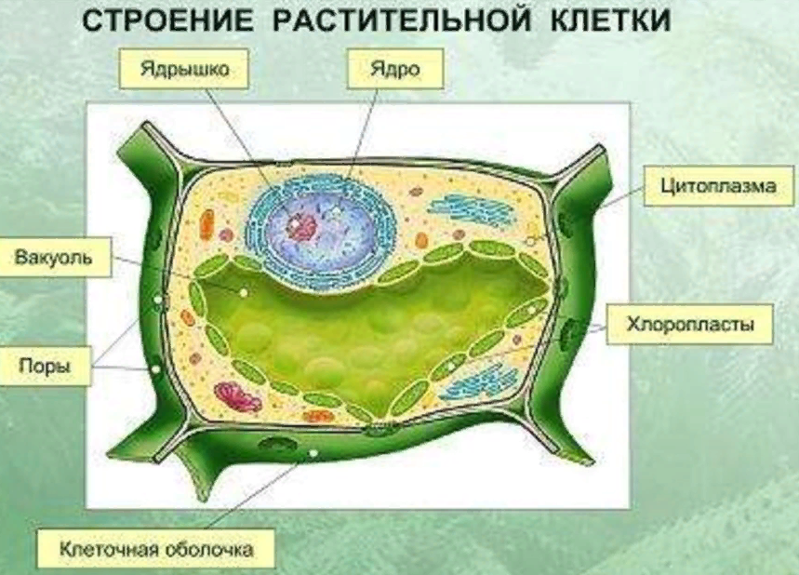

Строение животной клетки
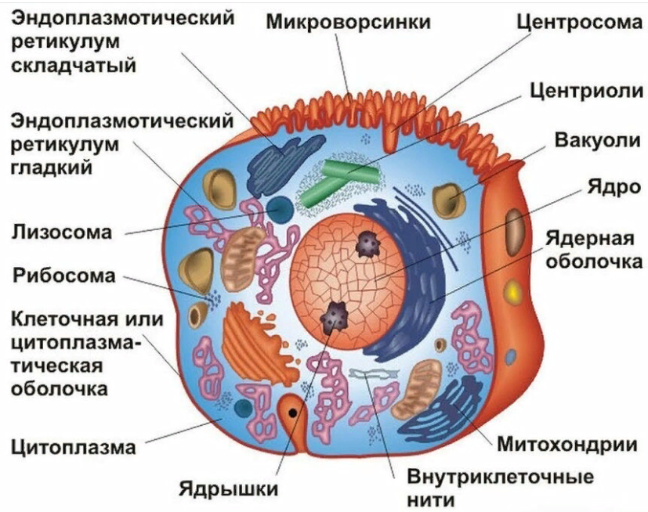
У растительных и животных клеток есть сходства и различия. У растительных клеток есть хлоропласты для фотосинтеза, а у животных клеток нет хлоропластов.
Еще одно различие между клетками растений и животных — клетки животных круглые в то время как растительные клетки имеют прямоугольную форму.
Кроме того, у всех животных клеток есть центриоли, в то время как лишь у некоторых низших форм растений есть центриоли в клетках.
У животных клеток одна или несколько мелких вакуолей, в то время как у растительных клеток одна большая центральная вакуоль, которая может занимать до 90% от объема клетки.
В клетках растений, вакуоль выполняет функции хранения воды и поддержания упругости клетки. Функции вакуоли в клетках животных: хранения воды, ионов и отходов.
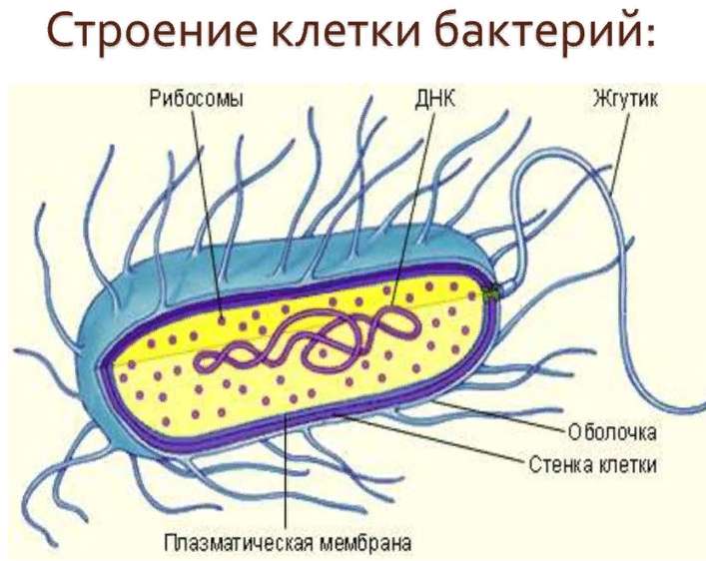
Бактериальная клетка состоит из клеточной стенки, цитоплазматической мембраны, цитоплазмы с включениями и ядерного аппарата, называемого нуклеоидом. Имеются другие структуры: мезосома, хроматофоры, тилакоиды, вакуоли, включения полисахаридов, жировые капельки, капсула (микрокапсула, слизь), жгутики, пили.
ЖЕЛАЕМ УСПЕХА!

